Dobrý den, milá 6.A,

dnes nás čeká opakování hmyzu s proměnou nedokonalou. Všechny informace potřebné k vyplnění odpovědí jsou v zápisech v sešitě (tedy pokud jsou v sešitě zápisy ). Opět prosím o zaslání fotky (během dneška).

Přeji, ať to hezky jde a budu se těšit na pondělní online hodinu – minulá byla bezva.

A. N.
DOUFÁM, ŽE SE MÁTE DOBŘE.

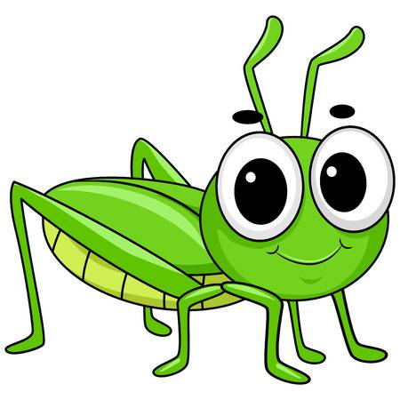

PÍŠEME ZEZADU DO SEŠITU. POKUD TISKNEME, TAK STAČÍ DRUHÁ STRÁNKA.

OPAKOVÁNÍ – HMYZ S PROMĚNOU NEDOKONALOU

1) Dopište stádia vývoje hmyzu s proměnou nedokonalou.

____________________ ____________________ DOSPĚLEC

2) Jaké stádium vývoje má navíc hmyz s proměnou dokonalou?

____________________

3) Z níže uvedené nabídky vypište skupiny hmyzu, pro které je typická proměna nedokonalá (nápověda: jsou to ty, které jsme už probírali).

BLECHY, DVOUKŘÍDLÍ, VÁŽKY, SÍŤOKŘÍDLÍ, BROUCI, PLOŠTICE, STEJNOKŘÍDLÍ, BLANOKŘÍDLÍ, ROVNOKŘÍDLÍ, MOTÝLI, VŠI.

___________________________________________________________________________

___________________________________________________________________________

4) Napište správnou odpověď.

- Jak se živí vážky – býložravě, nebo dravě? ____________________
- Co je to najáda – vajíčko, nebo larva vážky? ____________________
- Čím se živí stejnokřídlí (křísi, mšice)? _____________________________________
- Jak se nazývají křísi, kteří žijí v teplých krajích a vydávají cvrčivé zvuky orgánem umístěným na zadečku? ____________________
- Jak se nazývají křísi, jejichž larvy si vytvářejí pěnová „hnízda“? _________________
- Proč jsou pro nás mšice „nevítanými hosty“? _____________________________________________________________________
- Co mají vši na konci končetin – čím se přidržují na vlasech? ____________________
- Jak se nazývají vajíčka vší? ____________________
- Která veš může přenášet nebezpečná onemocnění – veš dětská, nebo veš šatní? ____________________
- Jak se nazývá ploštice, která je pestře zbarvená a vytváří velké kolonie? _____________________________________
- Co je to tzv. stridulace? ____________________
- Jak se živí saranče obecná – býložravě, nebo dravě? ____________________

A TO JE PRO DNEŠEK VŠE. KRÁSNÝ DEN!

